תשובות לש.ב.
1.מה מטרת מערכת ההפעלה?
- מגשר בין החומרה לממשק הגרפי,דרכה אפשר לפתוח תוכנות גרפיות,מערכת ההפעלה תומכת בריבוי משתמשים,משימות,מעבדים
2.במידה ולא הייתה מערכת הפעלה – מה היה צריך המתכנת לבצע בתוכנה?
- להכיר את החומרה אותה הפעיל לעומק.
- להיות מסוגל להגיע לחומרה ולנהל אותה פיזית.
3.ציין מס' שמות של מערכות הפעלה.
- Windows10,windows7,windows vista,windows Xp
- Linux
- Unix
- Android
- MAC
4.אילו שירותים מערכת ההפעלה
- מאפשרת להריץ אפליקציות
- מבטיחה נכונות:גבולות זיכרון,עדיפויות,מצב יציב.
- מספקת נוחיות:הסתרת פרטים,תיאום,קריאות מערכת-הפעלה,מערכת קבצים.

5.צלמו את מסך מנהל ההתקנים
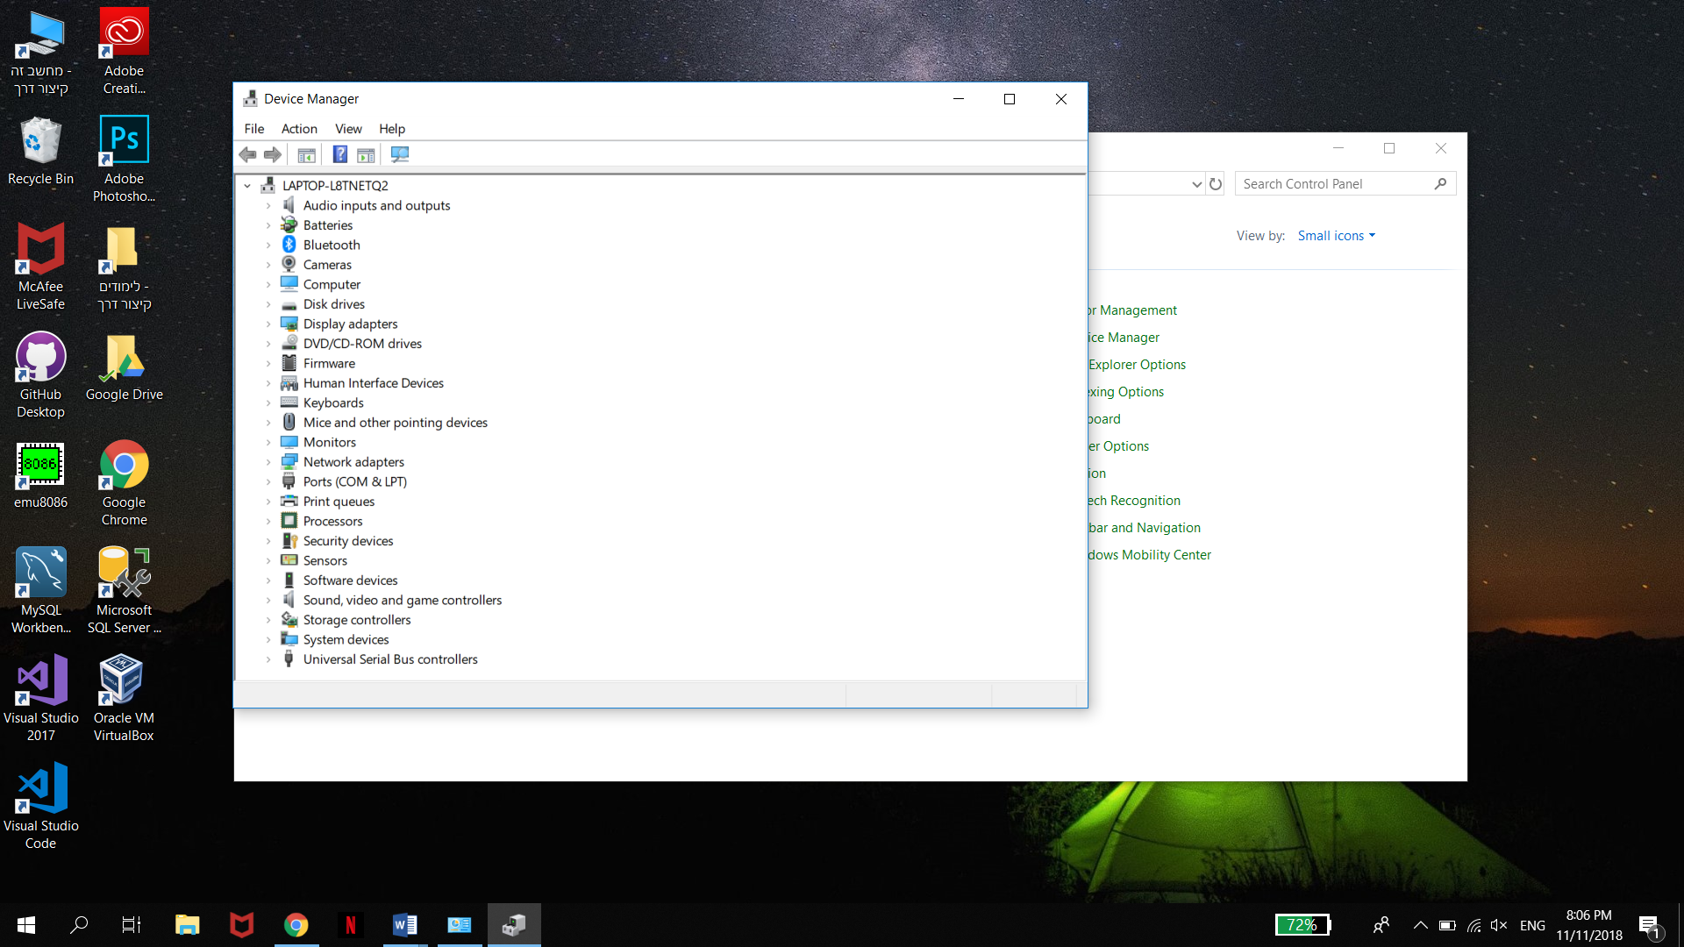

6.מהם דרישות החומרה למערכת ההפעלה ווידוס 10
- מעבד: מעבד של 1 ג'יגה-הרץ (GHz) או יותר, או SoC
- RAM: ‏1 ג'יגה-בייט (GB)‏ עבור ‎32 סיביות או ‎2 GB‏ עבור ‎64 סיביות
- נפח דיסק קשיח: ‎16 GB עבור מערכת הפעלה של ‎32 סיביות או ‎20 GB עבור מערכת הפעלה של ‎64 סיביות
- כרטיס מסך: DirectX 9 ואילך עם מנהל התקן של WDDM 1.0
- תצוגה: 600*800
7.צלמו מסך עם תהליכים שרצים במחשב.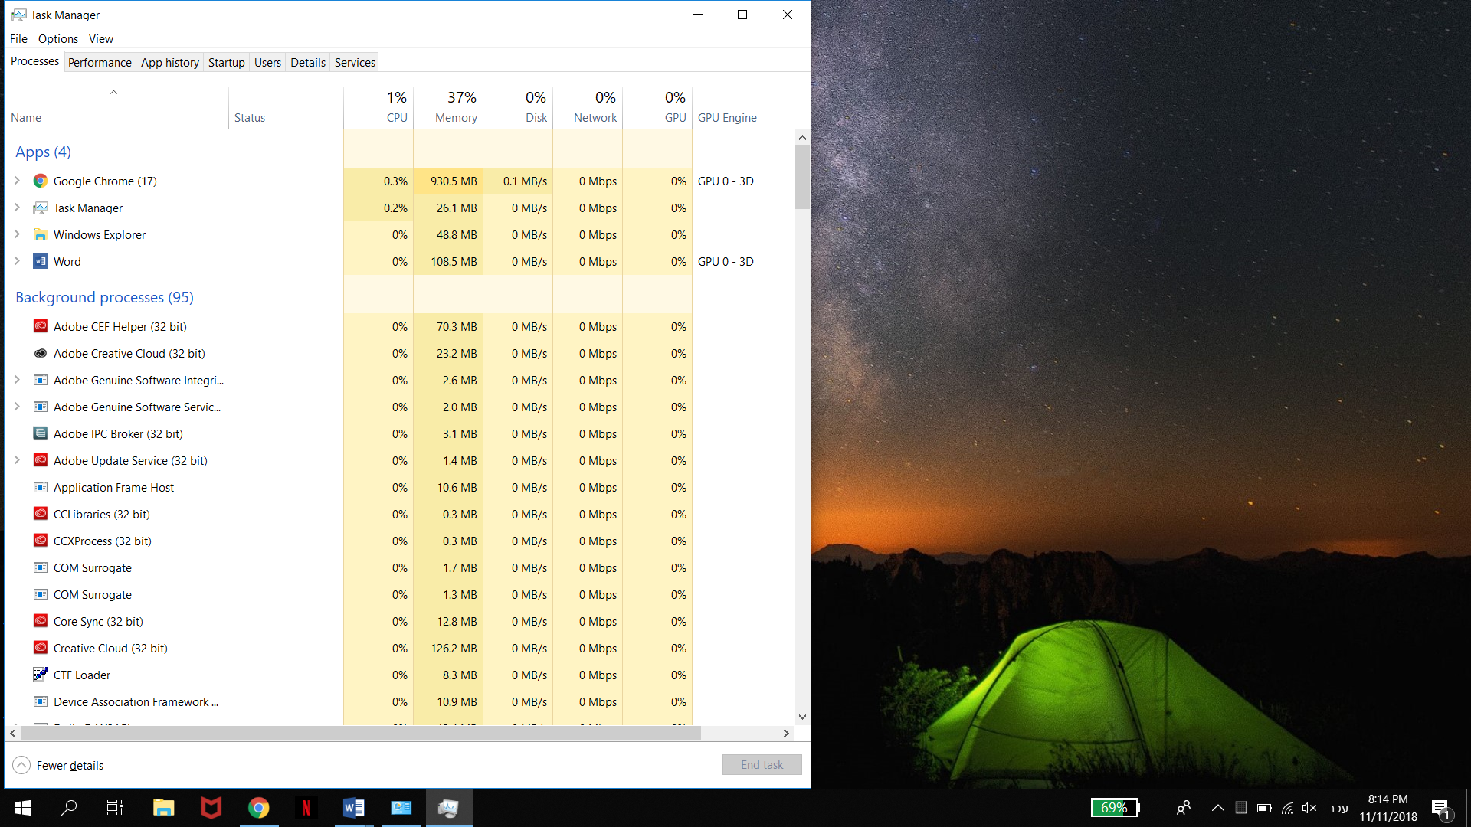
8.מה ההבדל בין תוכנה לתהליך?
- תוכנית היא קובץ ממשי בשפת מכונה על רכיב פיזי(דיסק,דיסקט,מיני דיסק,פלאש CDROM).
- תהליך - תוכנית בעת ביצוע – אוסף מבנה המידע במערכת ההפעלה, משאבי המערכת שבבעלות תוכנית הרצה בזמן נתון.

9.תארו אילו התמודדויות עם חומרה נדרשת מערכת ההפעלה להתמודד, מהם האתגרים החדשים?
- ריבוי משימות
- כוח חישוב רב
- ריבוי מעבדים וריבוי ליבוי
- שיתוף משאבים
10.תארו במילים שלכם את מצבי התהליך?
- יצירה(NEW)-ברגע שתהליך נוצר.
- רץ(RUNNING)- התהליך מריץ פקודות, בזמן נתון רק תהליך אחד יכול להימצא במצב זה.
- מחכה(WAITTING)-התהליך ממתין ל-even לרוב( I\O), ממצב זה לא ניתן לעבור לריצה.
- מוכן(READY)-התהליך ממתין לקבל את ה-CPU. מוכן לעבודה.
- הפסקת תהליך((TERMINATED-התהליך מסתיים.

